# Введение и переход к мессенджеру Просковья

Откроем возможность работы в Просковье в 1С. Итак, сейчас на экране вы видите корпоративную базу знаний.

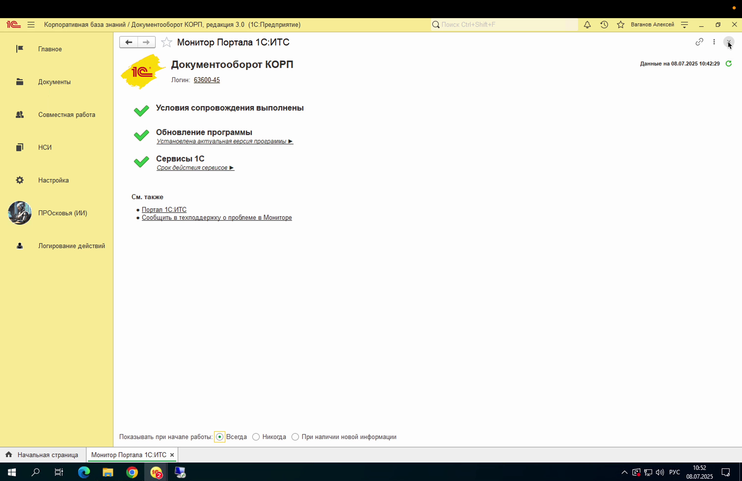

Мы рассмотрим, как работать на ее примере. В области раздела вы видите Просковье, вам необходимо перейти в мессенджер.

# Работа с темами в Просковье

Для этого нажмите «Просковье ИИ» — «Открыть мессенджер». Сейчас на экране вы видите окно мессенджера для того, чтобы можно было взаимодействовать с Просковьем. Вначале Просковье открывается в режиме обучения или в режиме, когда можно задать вопрос для того, чтобы узнать, что она умеет.

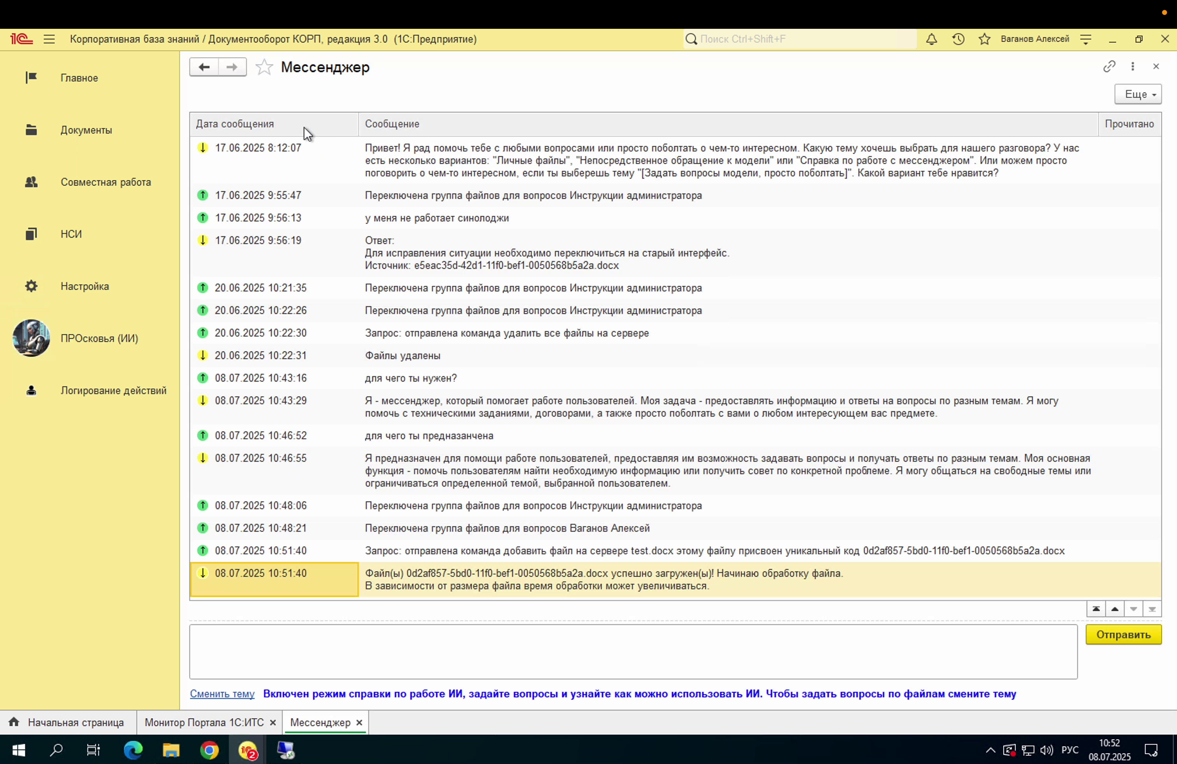

Например, можно спросить, как добавить файлы, но можно спрашивать любую информацию.

Очень важно, что с Прасковьей можно общаться на разные темы, очень важно понять эти темы. Как с людьми мы общаемся на разные темы, так и с Прасковьей мы можем общаться на разные темы.

Для того чтобы переключить темы, необходимо нажать кнопку «Сменить темы». Например, нажимая «Сменить темы», сейчас на экране вы видите окно изменения тем.

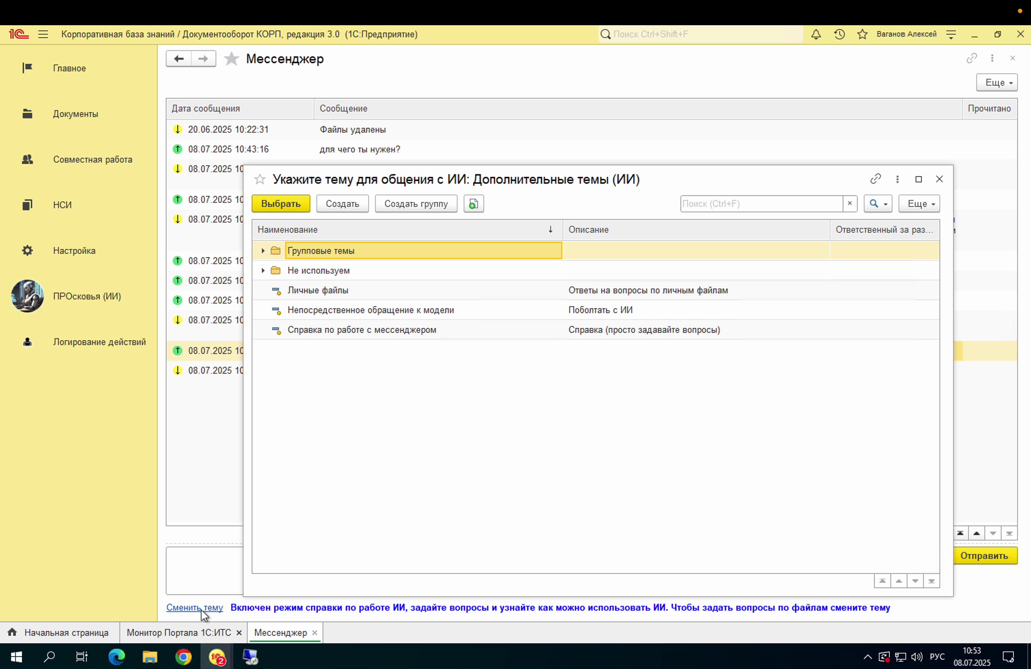

У нас есть несколько групп тем. Первая — у нас есть групповые темы.

Групповые темы — это темы, которые добавляет администратор, или какоето специальное ответственное лицо, и в которые включены файлы для общей работы с этими файлами.

Ну, например, здесь у нас включены инструкции администратора, и те инструкции, которые доступны в Telegram-боте администраторов, они фактически помещены сюда, и то же самое можно задавать эти вопросы здесь.Т обработать металлургическая документация, продуктовая документация и так далее.

То есть мы можем выбрать эту тему и спрашивать уже в разрезе этой темы и просто бы отвечать уже по этой теме.

# Работа с личными файлами

Вот.

Также очень важно у нас это общение личным файлом.

То есть если мы выберем личные файлы, сейчас мы видим на экране, что мы переключились в режим личных файлов, то у нас появилась кнопка «Добавить файлы». Дальше мы можем добавлять файлы для обучения ее Прасковье.

Как добавлять файлы? Нажимаем «Создать».

Мы можем выбрать файл с диска. Сейчас на экране мы видим окно выбора файла. Или выбрать файл из базы данных, если у Вас, конечно, к нему есть доступ. Давайте выберем какой-то файл порядок работы с Neocor, записать и закрыть. И таким образом мы видим уже когда Просковье был отправленный файл, когда он был или не был отработан на севере. Работает рекламное задание и необходимо подождать, чтобы Просковье обработала файлы.

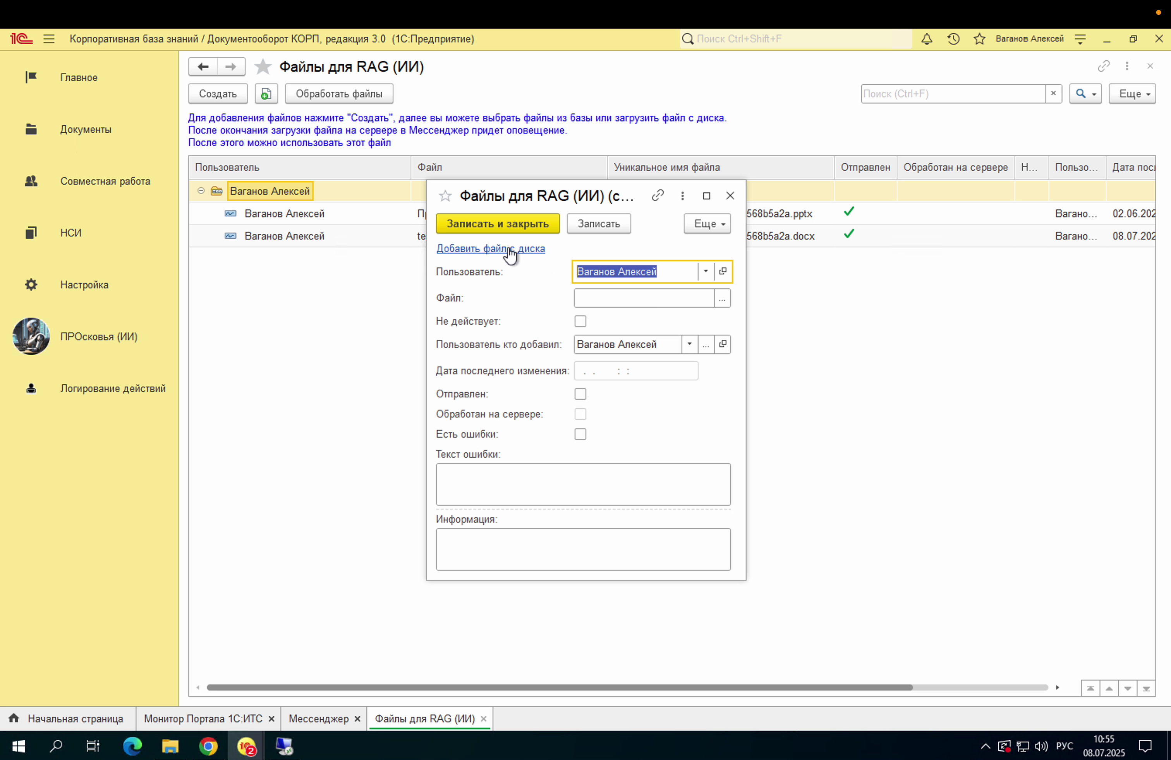

Это порядка, наверное, пяти минут, поэтому лучше добавить и обратиться к ним позже.

Как можно узнать, что файлы добавлены? Это можно сделать в этом окне, увидеть, что файлы обработаны. Или можно в окне мессенджера Просковья ответить, что файлы были обработаны. Или они не были обработаны по какой-то причине, нужно разбираться. Вам придет сообщение, что файлы обработаны, по ним можно задавать вопросы.

# Непосредственное обращение к модели

Какие еще у нас есть режимы? У нас есть режим непосредственного обращения к модели.

Сейчас на экране вы видите выбор непосредственного обращения к мод.

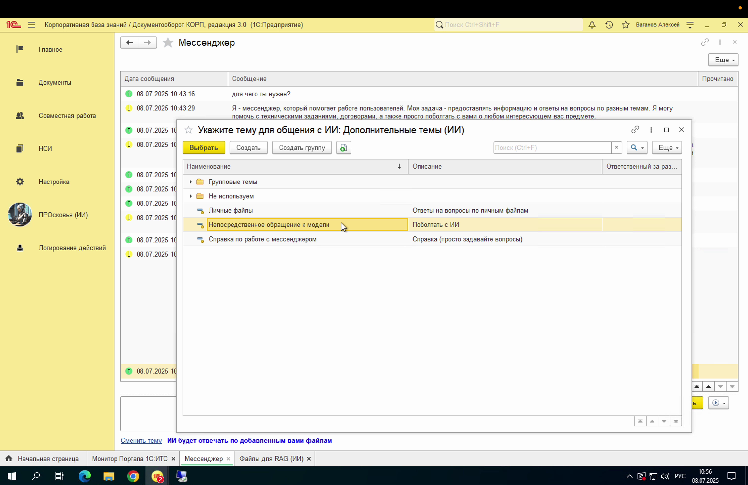

Можно просто пообщаться с моделью, написать ей что-то, и она ответит на произвольный вопрос.

# Особенности взаимодействия в Telegram

Фактически это в Телеграме аналог доллара.

Вот она отвечает оперативно. Или можно вернуться к справке по работе с мессенджером. Вот такие есть основные способы взаимодействия. В принципе, все довольно просто.

Главное понимать, что есть темы, и иногда нужно определить тему, по которой мы будем обсуждать в будущем.

с мессенджером.